Приложение 1
к Инструкции о порядке государственного учета, переноса воинских захоронений и захоронений жертв войн, регистрации захоронений иностранных военнослужащих на территории Республики Беларусь
и ведения автоматизированных банков данных

РЕСПУБЛИКА БЕЛАРУСЬ

ПАСПОРТ  воинского захоронения  (захоронения жертв войн) |  | 3371
 |  | (учетный номер)

1. Место и дата захоронения Могилевская область, Осиповичский район
(область, район, город,
Гродзянский с\с, д. Гродзянка 1941-1945
сельсовет, населенный пункт, число, месяц, год)

2. Вид захоронения братская могила
3. Охранная зона (границы захоронения) на кладбище 28х22 м
4. Краткое описание захоронения и его состояние В 1075 году установлен памятник-скульптура «Воин» и мемориальная доска с 13 именами захороненных и надписью «Здесь похоронены партизаны партизанской бригады «За Родину» имени А.К.Флегонтова, погибшие в бою с немецко-фашистскими захватчиками 11.03.1943 г.» Состояние удовлетворительное

5. Количество захороненных:
Всего | В том числе по категориям |  |  |  |  |  |  |  | Из них |  | Приме-  чание
Всего | военнослужащих |  | участников сопротивления |  | военнопленных |  | жертв войн |  |  |  | Приме-  чание
Всего | изве-  стных | неиз-  вест-  ных | изве-  стных | неиз-  вест-  ных | изве-  стных | неиз-  вест-  ных | изве-  стных | неиз-  вест-  ных | изве-  стных | неиз-  вест-  ных | Приме-  чание
53 | - | - | 53 | - | - | - | - | - | 53 | - | партизаны

6. Персональные сведения о захороненных:

№  п/п | Воинское звание | Фамилия | Собственное имя | Отчество (если таковое имеется) | Дата рождения | Дата гибели или смерти | Место первичного захоронения | Место службы | Место рожде-ния и при-зыва
 |  | см.приложение

7. Кто осуществляет уход за захоронением Гродзянский сельисполком, ГУО «Каменичская средняя школа»

8. Фотоснимок захоронения |  | 9. Карта расположения
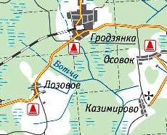
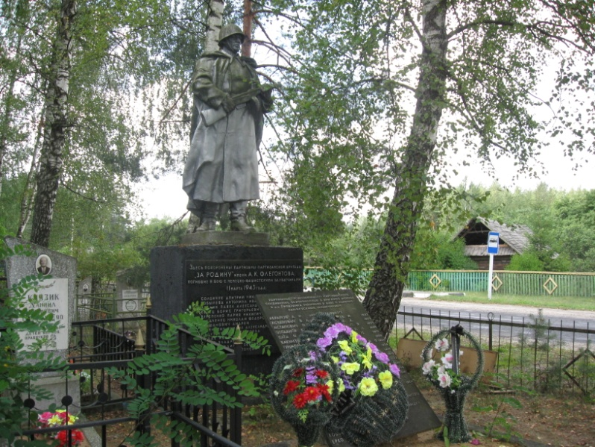

10. Дополнительная информация На балансе Гродзянского сельсовета

Приложение
к паспорту воинского
захоронения № 3371
6. Персональные сведения о захороненных:

№  п/п | Воинское звание | Фамилия | Собственное имя | Отчество (если таковое имеется) | Дата рождения | Дата гибели или смерти | Место первичного захоронения | Место службы | Место рожде-ния и призыва
 | партизан | Аралин | Павел | Александрович | 1919 | 11.03.1943
 | партизан | Абрамов | Анатолий | Иванович | 1921 | 26.05.1944
 | партизан | Астапович | В. | Д. | 1922
 | партизан | Астапович | М. | Н. | 1922
 | партизан | Бобылева | Антонина | Ивановна | 1918 | 11.03.1943
 | партизан | Богданов | Владимир | Антонович | 1918 | 08.1942
 | партизан | Веременко | Мария | Никитична |  | 11.03.1943
 | партизан | Вакуленко | Иван | Петрович | 1921 | 15.11.1943
 | партизан | Гладченко | Николай | Федорович | 1915 | 11.03.1943
 | партизан | Гришанович | Андрей |  |  | 11.03.1943
 | партизан | Гринфельд | Макс | Павлович | 1926 | 08.1942
 | партизан | Дашук | Федор | Иванович | 1923 | 23.02.1944
 | партизан | Ерошевич | Иван | Антонович | 1906 | 23.02.1944
 | партизан | Ерко | Надежда | Адамовна |  | 11.03.1943
 | партизан | Змочинская | Софья | Васильевна | 1919 | 13.03.1943
 | партизан | Исаченко | Иван | Лукич | 1919 | 23.02.1944
 | партизан | Котляров | Михаил | Георгиевич | 1905 | 07.11.1943
 | партизан | Курильчик | Владимир | Семенович | 1914 | 26.03.1944
 | партизан | Курильчик | Любовь | Семеновна | 1925 | 24.04.1944
 | партизан | Кебец | Борис | Григорьевич | 1912 | 11.03.1943
 | партизан | Киренович | Михаил | Александрович | 1919 | 11.03.1943
 | партизан | Кошелев | Зосим | Ксеофонтович | 1917 | 11.03.1943
 | партизан | Колдуненко | Федор | Васильевич | 1917 | 08.1942
 | партизан | Козловский | Владимир | Федорович | 1915 | 11.02.1944
 | партизан | Карпов | Константин | Константинович | 1926 | 11.03.1943
 | партизан | Ладутько | Феня | Петровна | 1918 | 11.03.1943
 | партизан | Лелин | С. | С. | 1918
 | партизан | Лукашенко
 | партизан | Лученок | Петр | Антонович | 1920 | 11.03.1943
 | партизан | Малевич | А.
 | партизан | Максимов | Леонид | Васильевич |  | 11.03.1943
 | партизан | Мычко | Николай | Денисович | 1922 | 11.03.1943
 | партизан | Мудрый | Владимир | Ильич | 1922 | 13.10.1943
 | партизан | Остроух | Стиепан | Яковлевич | 1925 | 23.02.1944
 | партизан | Печенко | Сергей | Матвеевич | 1912 | 23.02.1944
 | партизан | Пилик | Н. | А. | 1924
 | партизан | Прохоров | Николай | Лаврентьевич | 1895 | 22.04.1943
 | партизан | Рымашевский | Викентий | Францевич | 1924 | 06.01.1943
 | партизан | Рыбак | Иван | Петрович | 1898 | 11.03.1943
 | партизан | Санкович | Ф. | Н. | 1924 | 02.01.1943
 | партизан | Солончук | Дмитрий | Никифорович | 1914 | 11.03.1943
 | партизан | Семко | Владимир | Петрович | 1911 | 11.03.1943
 | партизан | Семко | Владимир | Якубович | 1913 | 11.03.1943
 | партизан | Стерлягин | Василий | Иванович | 1916 | 09.1943
 | партизан | Трубицин | Георгий | Васильевич | 1916 | 23.02.1944
 | партизан | Хлус | Иван | Тимофеевич | 1922 | 11.03.1943
 | партизан | Цветинский | Мифодий | Данилович |  | 11.03.1943
 | партизан | Черепко | Петр | Акимович | 1898 | 15.05.1944
 | партизан | Черепко | Филипп | Климентьевич | 1908 | 15.05.1944
 | партизан | Вага | Иван | Тимофеевич | 1922
 | партизан | Лелина | Варвара | Семеновна | 1900 | 08.01.1943
 | партизан | Шагойко | Илья | Ильич | 1916 | 09.01.1943
 | партизан | Шарковский | Иосиф | Михайлович | 1914 | 19.01.1943

